**APLIKASI LAYANAN PERPUSTAKAAN UNIVERSITAS BINA DARMA PALEMBANG PADA PONSEL MENGGUNAKAN PLATFORM ANDROID VERSI 2.2 (FROYO)**

**Helda Yudiastuti 1, Febriyanti Panjaitan2**

**Dosen Universitas Bina Darma 1, Dosen Universitas Bina Darma 2**

**Jalan Jenderal Ahmad Yani No.12 Palembang**

**Pos-el : helda@mail.binadarma.ac.id1,febriyanti_panjaitan@mail.binadarma.ac.id**

*Abstrak : Penerapan Teknologi Informasi (TI) saat ini telah menyebar hampir di semua bidang tidak terkecuali dibidang perpustakaan pada suatu lembaga pendidikan. Perpustakaan sebagai institusi pengelola informasi merupakan salah satu bidang yang dapat dilakukan penerapan teknologi informasi yang berkembang dengan pesat. Perkembangan dari penerapan teknologi informasi bisa dilihat dari perkembangan jenis perpustakaan, diawali dari perpustakaan manual, perpustakaan terautomasi, perpustakaan digital hingga perpustakaan yang dapat diakses melalui layanan web. Kebutuhan akan Teknologi Informasi sangat berhubungan dengan peran dari perpustakaan sebagai kekuatan dalam penyebaran informasi ilmu pengetahuan dan kebudayaan yang berkembang seiring dengan menulis, mencetak, mendidik dan kebutuhan manusia akan informasi. Perpustakaan membagi rata informasi dengan cara mengidentifikasi, mengumpulkan, mengelola dan menyediakanya untuk umum. Untuk itu penulis mencoba membuat aplikasi layanan perpustakaan yang menerapkan Teknologi Informasi didalam pembuatannya dengan objek tempat penelitian di Universitas Bina Darma Palembang, media yang digunakan untuk uji coba aplikasi yaitu emulator dan ponsel berbasis flatform Android versi 2.2 (Froyo).*

***Kata kunci****: Teknologi, Aplikasi, Perpustakaan, Ponsel, Flatform, Android*

1. PENDAHULUAN

Universitas Bina Darma Palembang merupakan salah satu Perguruan Tinggi Swasta (PTS) di Palembang, yang merupakan Perguruan Tinggi Swasta (PTS) berkualitas di Palembang. Pada saat ini Universitas Bina Darma Palembang merupakan salah satu Perguruan Tinggi Swasta (PTS) yang telah memanfaatkan teknologi informasi sebagai alat penunjang kegiatan akademik yang penggunaannya diharapkan dapat membantu para dosen maupun mahasiswa proses pembelajaran serta berbagi informasi dalam dunia pendidikan dimanapun.

Universitas Bina Darma Palembang telah menyediakan berbagai fasilitas-fasilitas penunjang yang digunakan sebagai alat bantu dalam proses akademik. Salah satu fasilitas yang disediakan adalah perpustakaan. Perpustakaan merupakan pusat terkumpulnya berbagai informasi dan ilmu pengetahuan baik yang berupa buku maupun bahan rekaman lainnya yang diorganisasikan untuk dapat memenuhi kebutuhan pemakainya.Perpustakaan Universitas Bina Darma Palembang telah menerapkan sistem komputerisasi dalam sistem pelayanannya. Sehingga para pengunjung perpustakaan dapat mengakses layanan perpustakaan melalui *intranet* dengan membuka *website* perpustakaan pada PC (*Personal Computer*) yang tersedia di perpustakaan dan di kelas praktikum atau menggunakan *Laptop* pribadi maupun ponsel yang memiliki koneksi *internet*.

Android merupakan salah satu sistem operasi untuk ponsel diantara perkembangan sistem operasi ponsel lainnya seperti *Windows Mobile, Symbian, Blackberry OS* dan lainnya. Android saat ini sedang berkembang cukup pesat. Bahkan pada pertengahan 2010, telah menempati posisi kedua sebagai sistem operasi yang digunakan oleh Smartphone. (Hermawan. 2011) Sejak peluncurannya, banyak pengembang aplikasi mengembangkan berbagai aplikasi yang dapat dijalankan di sistem operasi Android diantaranya aplikasi kalkulator IP, kalorimeter, dan lainnya. Pada penelititan ini bertujuan akan mengembangkan aplikasi layanan perpustakaan universitas Bina Darma dengan berbasis flatform Android versi 2.2 (Froyo).

1. PEBAHASAN.
   1. Metode Pengembangan Sistem

Metode pengembangan sistem yang akan digunakan dalam penelitian ini yaitu dengan menggunakan *prototyping model*. Menurut Kadir (2002: Hal. 416) *Prototyping* merupakan suatu metode dalam pengem-angan sistem yang menggunakan pendekatan untuk membuat suatu program dengan cepat dan bertahap sehingga segera dapat dievaluasi oleh pemakai.

Secara garis besar, sasaran *prototype* adalah sebagai berikut :

1. Mengurangi waktu sebelum pemakai melihat sesuatu yang konkret dari usaha pengembangan sistem,
2. Menyediakan umpan balik yang cepat dari pemakai kepada pengembang,
3. Membantu menggambarkan kebutuhan pemakai dengan kesalahan yang lebih sedikit,
4. Meningkatkan pemahaman pengembang dan pemakai terhadap sasaran yang seharusnya dicapai oleh sistem,
5. Menjadikan keterlibatan pemakai sangat berarti dalam analisis dan desain sistem.

Mekanisme pengembangan sistem dengan menggunakan pendekatan *prototyping* seperti diperlihatkan gambar dibawah ini :



Gambar 1.1 Mekanisme Prototipe

Kunci agar *prototyping model* ini berhasil dengan baik adalah dengan mendefinisikan aturan-aturan main pada saat awal, yaitu pelanggan dan pengembang harus setuju bahwa *prototype* dibangun untuk mendefinisikan kebutuhan. *Prototype* akan dihilangkan sebagian atau seluruhnya dan perangkat lunak aktual aktual direkayasa dengan kualitas dan implementasi yang sudah ditentukan.

*Prototyping* merupakan *Java Script Framework* yang dibuat untuk lebih memudahkan proses dalam membangun aplikasi berbasis *web*. Metode *prototyping* sebagai suatu paradigma baru dalam pengembangan sistem informasi, tidak hanya sekedar suatu evolusi dari metode pengembangan sistem informasi yang sudah ada, tetapi sekaligus merupakan revolusi dalam pengembangan sistem informasi manajemen.

2.2. Uji Coba Aplikasi dengan Emulator

Hasil dari penelitian ini berupa perangkat lunak aplikasi layanan perpustakaan Universitas Bina Darma Palembang Pada Ponsel Menggunakan Flatform Android Versi 2.2 (Froyo). Hasil dari semua kegiatan dan tahapan-tahapan perancangan system yang telah dilakukan men rupakan penerapan dari rancangan-rancangan yang telah diuraikan pada bab sebelumnya. Untuk dapat menguji coba serta menjalankan perangkat lunak aplikasi perpustakaan ini harus terkoneksi dengan *server localhost* yaitu *XAMPP*, dalam hal ini penulis menguji coba serta menjalankan aplikasi dengan menggunakan *emulator* ponsel Android Versi 2.2 (Froyo).

Adapun aplikasi layanan perpustakaan ini memiliki menu dan sub menu yang dikelompokkan berdasarkan fungsi-fungsinya yaitu sebagai berikut :

* + 1. **Tampilan Halaman Aplikasi**

Aplikasi Layanan Perpustakaan UBD ini terdiri dari 9 (sembilan) halaman meliputi : Halaman Utama, Halaman Cari Buku, Halaman Metadata Buku, Halaman Profil, Halaman Sejarah, Halaman Visi dan Misi, Halaman Peraturan, Halaman Jam Operasional dan Halaman Syarat Keanggotaan yang dibuat sesuai dengan rancangan *user interface* yang telah dibuat pada bab sebelumnya.

Adapun tampilan-tampilan halaman yang ada dalam aplikasi tersebut adalah sebagai berikut :

**Halaman Utama**

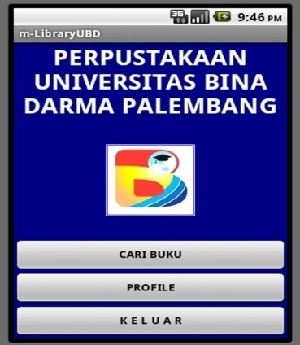

**Gambar 5.1.** **Halaman** **Utama**

Gambar 5.1 diatas merupakan tampilan dari Halaman Utama pada saat aplikasi pertama kali dijalankan. Pada halaman utama aplikasi ini, menampilkan logo dari Universitas Bina Darma Palembang dan terdapat 3 (tiga) tombol fungsi yaitu : tombol cari buku yang berfungsi untuk menampilkan halaman pencarian buku, tombol profil yang berfungsi untuk menampilkan halaman menu profil, dan tombol keluar yang berfungsi untuk menutup aplikasi.

Halaman utama ini berada pada kelas *MobileLibrary.java* yang merupakan main class (kelas utama) pada aplikasi ini.

**Halaman Cari Buku**

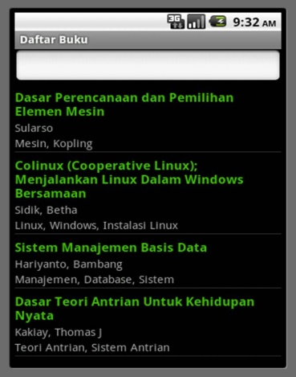

**Gambar 5.2.** Halaman Cari Buku

Gambar 5.2 diatas merupakan tampilan dari Halaman Cari Buku pada saat menekan tombol Cari Buku pada halaman utama. Pada halaman cari buku ini, akan menampilkan daftar buku yang ditampilkan dengan menggunakan listview pada ponsel android, kolom input yang menggunakan AutoCompleteTextView untuk memasukkan kata kunci pencarian yang akan menampilkan hasil pencarian secara otomatis ketika user meng-input kata kunci untuk pencarian berdasarkan judul buku, pengarang ataupun subject buku.

Halaman cari buku ini berada pada kelas JSONparseActivity.java pada aplikasi ini.

Sedangkan untuk tampilan (*layout*) pada halaman cari buku ini menggunakan 2 (dua) *layout* yaitu *main.xml* dan *list_item.xml*. Kedua *layout* ini memiliki fungsi yang berbeda-beda, *main.xml* digunakan untuk menyusun tampilan *textview* sedangkan pada layout *list_item.xml* dalam bentuk *listview*.

**Halaman Metadata Buku**

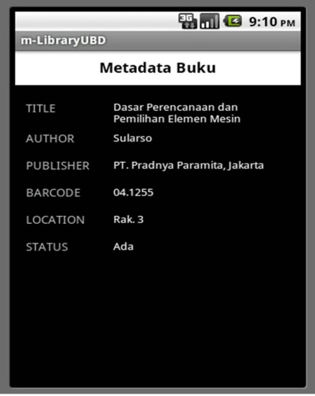

**Gambar 5.3.** **Halaman Metadata Buku**

Gambar 5.3 diatas merupakan tampilan dari Halaman Metadata Buku pada saat menekan salah satu *listview* buku yang ada pada halaman cari buku.

Pada halaman metadata buku ini, akan menampilkan secara detail informasi dari buku sesuai dengan pilihan saat melakukan pencarian di halaman cari buku. Halaman metada buku ini berada pada kelas *SingleMenuItem Activity.java* pada aplikasi ini.

**Halaman Profil**

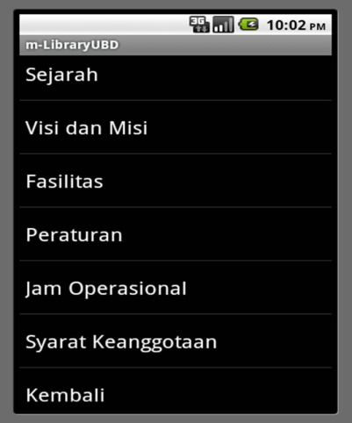

**Gambar 5.4.** **Halaman** **Profil**

Gambar 5.4 diatas merupakan tampilan dari Halaman Profil pada saat menekan tombol Profil pada halaman utama aplikasi. Pada halaman profil ini, akan menampilkan *listview* yang digunakan sebagai penghubung untuk ke halaman yang termasuk dalam sub menu dari menu profil ini. Halaman profil ini berada pada kelas *MenuProfil.java* pada aplikasi ini.

**Halaman Syarat Keanggotaan**

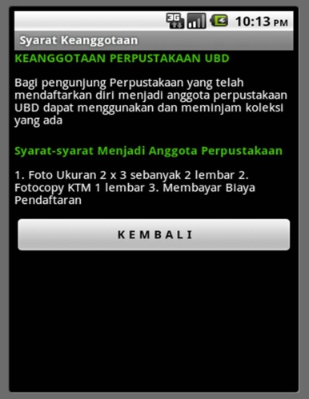

**Gambar 5.10. Halaman Syarat Keanggotaan**

Gambar 5.10 diatas merupakan tampilan dari Halaman Syarat Keanggotaan pada saat menekan *listview* ber-*label* syarat keanggotaan pada halaman profil aplikasi ini.

Pada halaman peraturan ini, akan menampilkan *textview* yang digunakan untuk menampilkan informasi syarat-syarat untuk menjadi anggota perpustakaan. Halaman jam operasional ini berada pada kelas *syarat.java* pada aplikasi ini.

1. KESIMPULAN

Berdasarkan hasil dari penelitian ini, dapat disimpulkan bahwa :

1. Penelitian ini menghasilkan sebuah Aplikasi Layanan Perpustakaan Universitas Bina Darma Palembang yang dilakukan dengan menggunakan ponsel berflatform Android versi 2.2 (Froyo).
2. Dengan adanya aplikasi diharapkan dapat membantu pengunjung perpustakaan dalam mendapatkan informasi koleksi buku-buku yang ada di Perpustakaan.
3. Dalam melakukan penelitian dan penerapannya, peneliti belum merasa tuntas dalam menyelesaikan setiap tahap-tahapan pembuatan aplikasi layanan perpustakaan tersebut.
4. Dalam penelitian ini, penulis juga mengalami beberapa kendala dalam memaksimalkan kinerja aplikasi diantaranya penempatan tombol kembali pada tiap *layout-layout* sub menu yang berada pada menu profil yang letaknya masih tidak beraturan, *text* yang kurang rapi pada tiap *layout*, serta cara menghubungkan aplikasi ke *database* yang tersimpan pada komputer *server* dengan menggunakan *IP static* untuk sambungan *intranet* antara aplikasi dan *server*, hal ini mengharuskan pengguna aplikasi untuk mengubah *IP* pada ponsel Android sesuai dengan *IP* pada komputer *server*.

**DAFTAR PUSTAKA**

Hermawan, S. 2011. Mudah Membuat Aplikasi Android. Penerbit Andi. Yogyakarta.

Kadir, A. 2002. *Pengenalan Sistem Informasi.*Penerbit Andi. Yogyakarta

Kristanto, A. 2004. *Rekayasa Perangkat Lunak*. Penerbit Gava Media. Yogyakarta.

Noerhayati, S. 1987. *Pengelolaan Perpustakaan Jilid 1*. Penerbit Alumni. Bandung.

Rahayuningsih, F. 2007. *Pengelolaan Perpustakaan*. Penerbit Graha Ilmu. Yogyakarta.

Siregar, I, M. 2011. Membongkar Source Code Berbagai Aplikasi Android. Penerbit Gava Media. Yogyakarta.

Sudikin. 2007. *Manajemen Penelitian Tindakan Kelas*. Ihsan Cendekiawan. Surabaya.

http://[otomasi.binadarma.ac.id](http://www.its.ac.id). Diakses Pada Tanggal 8 November 2011